全能办公助手插件
  - 项目计划书（V1.0 草案）

项目名称：全能办公助手插件
文档类型：项目计划书
版本：V1.0（草案）
编制日期：2026年10月7日
编制人：（待填写）
文档状态：待评审

目 录
一、项目概述 1
（一）项目背景 1
（二）项目目标 1
（三）项目范围与非目标 1
（四）目标用户与使用场景 2
（五）运行环境 2
（六）术语定义 2
二、功能需求详述 3
（一）功能一：网络访问优化（GitHub / Steam 社区加速） 3
（二）功能二：学习通作业管理 5
（三）功能三：磁盘扫描、可视化管理与一键清理（核心功能） 7
（四）功能四：智能资源管家（定时自动清理） 10
（五）功能优先级与依赖关系 11
三、技术架构设计 12
（一）技术选型 12
（二）总体架构 12
（三）模块划分 13
（四）数据存储设计 14
（五）权限与提权设计 14
（六）日志与监控 14
四、项目计划与排期 14
（一）里程碑总览 14
（二）阶段任务分解 15
（三）工作量估算与分工 16
（四）里程碑验收标准 16
五、风险管理 17
（一）风险登记册 17
（二）合规专项说明 18
（三）数据安全与隐私设计 18
六、测试与验收 18
（一）测试策略 18
（二）验收标准 18
（三）缺陷分级与发布门禁 19
七、发布与后续规划 20
（一）发布形态 20
（二）版本规划 20
（三）扩展方向 20

一、项目概述

（一）项目背景
本项目面向日常办公与学习中的四类突出问题：
（1）网络访问缓慢：GitHub 仓库克隆与 Steam 社区访问速度不稳定，影响开发效率与使用体验；
（2）作业管理分散：学习通平台上的课程作业分散在各课程页面中，缺少统一、主动的提醒，容易遗漏未交作业；
（3）磁盘管理困难：C 盘空间持续紧张，CDE 盘文件日益杂乱，现有清理工具多按文件名与后缀处理，难以理解文件内容，误删风险较高；
（4）资源占用无感知：后台程序常驻导致内存与 CPU 占用偏高，手动清理繁琐，且用户不希望关闭正在使用的应用。

（二）项目目标
总体目标：开发一款 Windows 桌面办公辅助插件，集成网络访问优化、学习通作业管理、磁盘可视化管理与一键清理、智能资源清理四大功能，常驻系统托盘，低资源占用，数据全部本地保存。
分目标：功能一，在不突破合规红线的前提下优化 GitHub 与 Steam 常见场景的访问速度；功能二，让用户打开插件即可看到各课程作业的未交/已交/逾期状态，并在临近截止时收到提醒；功能三，以树状图呈现各盘符文件，支持拖拽移动、拖拽删除（进回收站）与一键清理，无法识别内容的文件单独归类由用户判断；功能四，无需手动点击，按调度自动在空闲时降低 CPU 与内存占用且不关闭后台应用。

（三）项目范围与非目标
项目范围：Windows 桌面应用（托盘常驻 + 主窗口），四大功能模块，本地 SQLite 数据存储。
非目标（明确不做）：
（1）不提供任何绕过网络管理措施、访问受限网络资源的功能（详见二（一）合规边界说明）；
（2）不采集、不上传用户个人数据与文件内容，所有数据仅本地存储；
（3）不执行强杀后台应用式的高危清理；
（4）不批量删除系统目录与程序目录下的文件，所有删除均经用户确认并优先进入回收站。

（四）目标用户与使用场景
目标用户：个人开发者、在校学生及普通办公人群。典型场景：清晨打开插件查看今日待交作业；开发中一键加速 GitHub 克隆；磁盘空间不足时通过树状图与一键清理安全释放空间；工作期间系统空闲时由插件自动整理内存，无需人工干预。

（五）运行环境
操作系统：Windows 10 / Windows 11（64 位）；运行库：按技术选型确定（Tauri 方案依赖 WebView2 运行时，WPF 方案依赖 .NET 8 桌面运行时）；暂不承诺 Windows 7/8 及 32 位系统兼容。

（六）术语定义
表1-1 术语定义
术语 | 含义
学习通 | 超星学习通，高校常用在线学习平台，课程与作业的承载系统
USN Journal | NTFS 文件系统的更改日志，可用于快速枚举文件变更
Standby List | Windows 内存中的待机缓存列表，可被系统安全回收
工作集（Working Set） | 进程当前驻留在物理内存中的页面集合
回收站 | Windows 删除文件的暂存位置，删除后仍可恢复
镜像源 | 软件仓库的第三方同步副本，用于加速下载
白名单 | 插件默认保护、不参与清理与删除的路径或进程清单

二、功能需求详述

（一）功能一：网络访问优化（GitHub / Steam 社区加速）

1. 需求描述与用户故事
用户故事：作为开发者，我希望克隆 GitHub 仓库、拉取依赖更快；作为 Steam 用户，我希望商店与社区页面访问更流畅，同时不违反法律法规。

2. 功能清单
表2-1 功能一功能清单
编号 | 功能项 | 优先级 | 说明
F1-01 | 目标站点测速与线路优选 | P1 | 对 GitHub、Steam 常用域名测速，展示最优可达结果
F1-02 | GitHub 镜像源管理 | P1 | 内置公共镜像清单，一键切换克隆前缀；第三方可用性由用户自担
F1-03 | Git 配置优化向导 | P2 | 生成 SSH over 443、浅克隆、稀疏检出等建议配置
F1-04 | 代理设置向导 | P2 | 检测系统代理；用户自备代理时写入 git 与系统代理配置
F1-05 | 加速效果报告 | P3 | 加速前后测速对比与日志
F1-06 | 合规说明与开关 | P1 | 首次使用展示合规边界，功能可整体停用

3. 技术方案与合规边界
合规边界（红线，不可突破）：插件不内置、不自动实施任何绕过网络管理措施的功能；不通过修改 hosts、内置代理或 VPN 等方式访问网络管理措施限制的资源；对无法合法直连的目标，仅提示用户通过官方渠道或自行选择的合规方式处理。本功能设计依据《中华人民共和国网络安全法》（2016年11月7日通过，2017年6月1日施行，2025年修正）与《计算机信息网络国际联网管理暂行规定》（1996年2月1日国务院令第195号发布，2024年第二次修订）的相关要求，开发前必须通过合规评审（见五（二））。
GitHub 加速（合规路径）：一是镜像源切换，内置公开镜像清单，一键切换 git 克隆前缀，镜像可用性由用户自担；二是 Git 配置优化，生成 SSH over 443、浅克隆、稀疏检出等建议配置，不改变仓库内容；三是测速与线路优选，对常用域名做连通性测速并展示结果；四是代理配置引导，检测系统代理，用户自备代理时写入配置并提供一键还原。
Steam 加速（合规路径）：仅做商店与社区页面的连通性测速、下载 CDN 节点优选等合规优化；不提供对受限内容的绕过手段。

4. 用户交互设计
主界面网络优化页包含：目标站点列表与当前状态、测速按钮、镜像与配置一键应用、生效与回滚按钮、操作日志面板。

5. 性能与体验指标
表2-2 功能一性能与体验指标
指标项 | 目标值 | 说明
GitHub 克隆加速比 | ≥ 2 倍 | 可直连场景下，镜像或配置优化生效后
单次测速耗时 | ≤ 15 秒 | 并发探测，超时自动跳过
配置可回滚 | 100% | 所有写入的 git 与系统代理配置一键还原
网络零侵入 | 是 | 不修改 hosts、不安装驱动、不驻留代理进程

6. 风险与合规要点
主要风险：第三方镜像可用性波动（自动降级回官方源）；杀毒软件误报（代码签名与行为说明）；合规红线失守（风险 R1，见五（一）与五（二））。

（二）功能二：学习通作业管理

1. 需求描述与用户故事
用户故事：作为学生，我希望打开插件即可看到哪些课程有作业未做、截止时间是什么，并在临近截止时收到桌面提醒，避免漏交。

2. 功能清单
表2-3 功能二功能清单
编号 | 功能项 | 优先级 | 说明
F2-01 | 账号登录 | P1 | 手机号或学号加密码登录，或扫码登录；凭据本地 DPAPI 加密
F2-02 | 课程与作业同步 | P1 | 自动拉取课程列表与作业列表，含截止时间与状态
F2-03 | 作业看板 | P1 | 按课程分组、按截止时间排序两种视图
F2-04 | 未交作业提醒 | P1 | 系统通知加托盘角标；临近截止高亮
F2-05 | 自动同步 | P1 | 默认每 10 分钟一次，可配置；支持手动刷新
F2-06 | 完成状态标记 | P2 | 本地标记已完成，与平台状态合并展示
F2-07 | 导出日历（iCal） | P3 | 可选，将截止时间导出到系统日历

3. 技术方案
方案对比：A. 私有接口对接（推荐候选），通过抓包还原学习通 Web/H5 接口，实现登录、课程列表、作业列表同步，灵活但依赖逆向与持续维护；B. 官方开放接口，若平台提供开放能力则优先采用，合规性最好；C. 浏览器辅助，以浏览器扩展读取已登录会话，免密码但维护成本高。最终路径由 M1 PoC 验证后确定。
登录与会话：支持手机号或学号加密码登录、扫码登录；凭据经 Windows DPAPI 加密后本地存储；会话失效时自动提示重新登录，不静默重试。
同步引擎：按配置频率轮询作业接口，与本地库比对，计算状态（未交、已交、已逾期、本地已完成），并将每次同步结果写入 sync_log 供诊断。
提醒机制：系统通知加托盘角标；临近截止默认提前 24 小时、6 小时、1 小时提醒（可配置）。

4. 数据模型设计
表2-4 功能二数据模型（SQLite）
表名 | 关键字段 | 说明
course | id、name、teacher、term、sync_time | 课程主数据
homework | id、course_id、title、deadline、platform_status、local_status、submitted_at、sync_time | 作业与状态；local_status 为本地完成标记
sync_log | id、sync_time、result、error_msg、duration_ms | 同步历史，用于诊断

5. 合规与安全约束
仅登录本人账号；数据仅本地存储、不上传；请求频率默认不低于每 10 分钟一次并带指数退避；不抓取他人数据；遵守学习通平台服务条款；若平台明令禁止自动抓取，则降级为手动导出或浏览器辅助模式。数据本地化与最小化处理原则依据《中华人民共和国个人信息保护法》（2021年8月20日通过，2021年11月1日施行）。

6. 风险与应对
表2-5 功能二风险与应对
风险 | 概率 | 影响 | 应对措施
学习通接口变更 | 中 | 同步失效 | 接口层抽象隔离，变更仅改适配器；失败降级为手动模式
账号风控或验证码 | 中 | 登录受阻 | 控制频率、指数退避、提示用户手动登录
平台禁止自动抓取 | 低至中 | 功能不可用 | 优先官方接口；否则降级为浏览器辅助或手动导出
凭据泄露 | 低 | 账号安全 | DPAPI 加密存储、不上传、提供退出即清除

（三）功能三：磁盘扫描、可视化管理与一键清理（核心功能）

1. 需求描述与用户故事
用户故事：作为用户，我希望一眼看到每个盘的空间分布；按树状图展开任意目录查看文件；把文件拖到其他目录节点即完成移动，拖到垃圾桶即删除（先进回收站可恢复）；一键清理系统可安全删除的文件；识别不了内容的文件单独列出由我自己判断。

2. 参考项目分析
crystalidea/uninstall-tool 是 Uninstall Tool 在 GitHub 的官方发布与二进制归档仓库（截至 2026 年 10 月约 127 stars、31 commits），仓库内为发行版文件而非产品源码。其产品 Uninstall Tool 的核心能力是卸载项扫描与残留清理，可借鉴的产品思路包括：一是从卸载项或注册表反查关联文件，实现残留扫描定位；二是删除前分级确认、删除后报告展示的交互机制；三是对系统组件采取谨慎处理策略。本项目不复制其代码，仅借鉴产品交互与扫描定位思路，并自行实现文件内容识别与安全删除引擎。

3. 功能清单
表2-6 功能三功能清单
编号 | 功能项 | 优先级 | 说明
F3-01 | 磁盘空间总览 | P1 | 各盘符与顶级目录占用分布
F3-02 | 树状图文件浏览器 | P1 | 盘符为根、懒加载展开、文件为叶子节点
F3-03 | 文件内容识别与摘要 | P1 | 文档标题、文本摘要、图片缩略图、音视频信息
F3-04 | 拖拽移动文件 | P1 | 拖到目录节点即移动；冲突与权限提示
F3-05 | 拖拽删除进回收站 | P1 | 拖到垃圾桶区，二次确认后移入回收站
F3-06 | 未识别文件区 | P1 | 内容无法识别的文件集中展示，由用户判断
F3-07 | 一键清理 | P1 | 仅对可安全删除清单执行，先预览后确认
F3-08 | 白名单保护与操作日志 | P1 | 系统目录默认保护；所有操作可审计、可恢复
F3-09 | 增量与后台扫描 | P2 | 首扫全量，后续增量；后台静默执行

4. 技术方案：文件扫描引擎
首扫：多线程并行目录遍历（Windows API），按目录分片下发任务并汇总；对系统大目录可跳过或降速，避免拖垮磁盘。增量：基于目录指纹快照（size 加 mtime）比对，仅扫描变化子树。扫描全程为只读操作，不修改任何文件。

5. 技术方案：内容识别与可安全删除判定
类型判定双通道：扩展名映射为主、文件头（magic bytes）校验为辅，避免伪装扩展名误判。内容提取：文本类读取前 N KB 生成标题与摘要；图片生成不超过 128 像素的缩略图；音视频读取时长、分辨率等元信息（调用系统属性或可选 ffprobe）。识别失败的统一进入未识别文件区。
可安全删除判定：风险分为三级。安全级包括临时文件、缓存、回收站、旧安装包、浏览器缓存等；谨慎级包括用户文档目录下的大文件、重复文件；危险级包括系统目录、Program Files、运行中进程占用文件。白名单默认保护系统目录与程序目录。一键清理仅处理安全级清单，执行前预览并估算释放空间，二次确认后执行，删除统一调用回收站 API（IFileOperation），不做物理删除。

6. UI 交互设计
主界面采用三段式布局（示意图见图3-2）：左侧盘符树、中部文件详情与内容摘要、右侧操作面板；界面右下角固定垃圾桶区。拖拽交互由前端拖拽层实现：拖到目录节点表示移动，拖到垃圾桶区表示删除进回收站。未识别文件区为独立页签，用户可对其中文件手动标记保留、删除或移动。
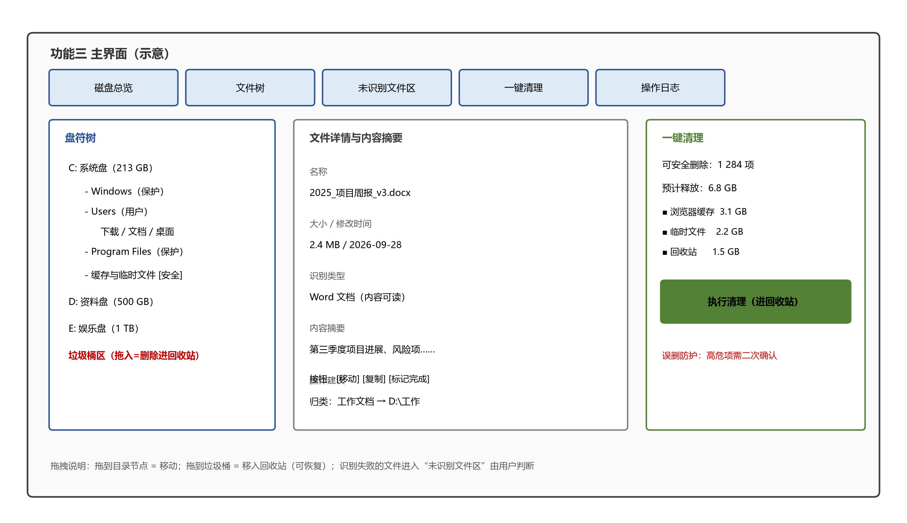
图3-2 功能三主界面布局示意（规划草图）

7. 性能指标
表2-7 功能三性能指标
指标项 | 目标值 | 说明
全盘首扫（约 100 万文件） | ≤ 10 分钟 | 多线程并行加后台执行
增量扫描 | ≤ 30 秒 | 基于目录指纹快照比对
树节点展开响应 | ≤ 200 毫秒 | 懒加载加本地缓存
拖拽响应 | ≤ 100 毫秒 | 前端拖拽层独立实现
识别覆盖率 | ≥ 80% | 常见文档与媒体；其余进入未识别区

8. 安全机制
默认进回收站；白名单保护系统与程序目录；删除与清理二次确认；全部操作写操作日志；高危操作需输入“确认”二字；扫描只读。误删防护用例纳入发布门禁（见六（三））。

（四）功能四：智能资源管家（定时自动清理）

1. 需求描述与用户故事
用户故事：作为用户，我希望不关闭正在使用的软件，系统也能定期自动释放内存、降低 CPU 占用，无需我手动点击。

2. 功能清单
表2-8 功能四功能清单
编号 | 功能项 | 优先级 | 说明
F4-01 | 自动清理开关与调度 | P1 | 内置调度器：周期执行或固定时间执行
F4-02 | 阈值触发 | P1 | 内存占用高于阈值且系统空闲超过设定时长时自动执行
F4-03 | 工作集压缩 | P1 | 对非前台进程执行 EmptyWorkingSet，前台豁免
F4-04 | Standby 列表清理 | P2 | 需管理员权限，默认关闭，可选开启
F4-05 | 进程优先级优化 | P2 | 降低非活跃进程优先级，清理结束恢复
F4-06 | 高占用进程提示 | P2 | 仅提示，不自动结束进程
F4-07 | 清理报告 | P2 | 释放量、耗时、受影响进程清单
F4-08 | 进程白名单 | P1 | 用户指定永不触碰的进程

3. 技术方案
内存优化（不杀进程）：一是工作集压缩，对非前台、非白名单进程执行 EmptyWorkingSet，将空闲页面换出，前台进程豁免；二是 Standby 列表清理，通过系统 API 回收待机缓存，需管理员权限，默认关闭；三是系统缓存整理。
CPU 优化：对长时间低交互的进程降低优先级（SetPriorityClass），清理结束时恢复；对异常高占用进程仅给出提示，不自动结束。
调度器：内置类 cron 调度（周期或固定时间），叠加阈值触发（内存占用高于阈值且系统空闲超过设定时长时自动执行）；托盘常驻，全自动运行。

4. 技术边界与效果预期
需要如实说明的技术边界：Windows 虚拟内存机制下，工作集压缩属于短期整理而非永久减少物理占用，系统按需会重新调入页面；Standby 清理的收益与系统负载场景相关；在不结束进程的前提下，内存回收存在客观上限。因此验收指标以释放量报告与前台无感为准，不承诺持续低占用（见六（二））。

5. 用户交互设计
资源管家面板包含：总开关、策略配置（阈值、时间、白名单）、立即清理按钮、最近清理报告（释放量、耗时、影响进程）。

6. 性能与效果指标
表2-9 功能四性能与效果指标
指标项 | 目标值 | 说明
单次清理释放 | ≥ 200 MB（视系统状态） | 工作集加 Standby 综合结果，如实报告
对前台应用影响 | 可感知度低（小于 5%） | 前台进程豁免加空闲时执行
插件自身常驻内存 | ≤ 120 MB | 技术选型约束，见三（一）
调度误差 | ≤ 60 秒 | 内置调度器

（五）功能优先级与依赖关系
表2-10 功能优先级与依赖关系
功能 | 优先级 | 依赖 | 开发顺序
功能三 磁盘管理 | P0（核心） | 无 | 1
功能二 学习通作业管理 | P1 | PoC 验证接口可行性 | 2
功能四 智能资源管家 | P1 | 技术选型确定 | 3
功能一 网络优化 | P1 | 合规评审先行 | 4
功能三为体验核心与最大工作量，优先开发；功能一依赖合规评审先行，故排最后；功能二依赖 PoC 阶段对学习通接口可行性的验证结论。

三、技术架构设计

（一）技术选型
表3-1 技术选型对比
方案 | 常驻内存 | 文件系统与系统 API | UI 生态 | 学习成本 | 结论
Electron 加 Vue3/React | 约 200 至 400 MB | 需 Node 原生模块或子进程 | 最成熟 | 中 | 与功能四目标冲突，不推荐
Tauri 2.x 加 Rust 加 React/Vue | 约 50 至 120 MB | Rust 直接调用 Windows API，能力强 | 成熟（WebView2） | 中高（Rust） | 推荐
C# WPF / .NET 8 | 约 80 至 150 MB | .NET 最强（回收站、文件操作） | 原生控件，树组件一般 | 中 | 备选
推荐 Tauri 2.x（Rust 核心）加 React/Vue 前端：插件自身低占用，与功能四的定位一致；Rust 侧可直接、高效地调用 Windows API（文件遍历、回收站、内存优化、网络）；WebView2 渲染树状图等复杂 UI 成熟。若 Rust 学习成本不可接受，备选 C# WPF/.NET 8。无论采用哪套方案，核心引擎（扫描、识别、清理、资源优化）均独立成库，便于替换。

（二）总体架构
系统自顶向下分为用户界面层、桥接层、核心服务层与系统接口层，如图3-1所示。
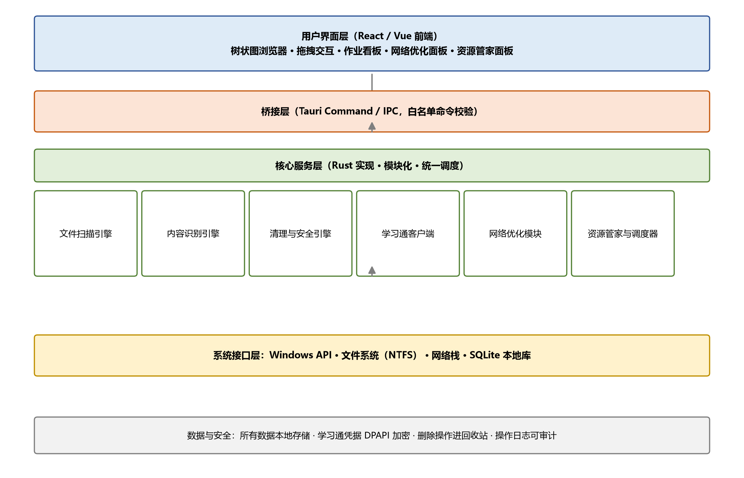
图3-1 系统总体架构图（示意）
用户界面层负责树状图、拖拽、看板与各类面板；桥接层提供白名单命令校验；核心服务层由六个独立模块组成，统一调度；系统接口层封装 Windows API、文件系统、网络栈与 SQLite。

（三）模块划分
表3-2 模块划分
模块 | 职责 | 关键技术点
文件扫描引擎 | 目录遍历、快照、增量扫描 | 多线程遍历；size 加 mtime 指纹
内容识别引擎 | 类型判定与内容摘要 | 扩展名映射加 magic bytes；文本、图片、音视频解析
清理与安全引擎 | 风险分级、白名单、执行清理 | 回收站 API；风险规则库；操作日志
学习通客户端 | 登录、同步、提醒 | 私有或官方接口适配层；DPAPI；系统通知
网络优化模块 | 测速、镜像管理、配置向导 | 合规方案；可回滚配置
资源管家与调度器 | 内存优化、优先级、定时触发 | Windows API；类 cron 调度

（四）数据存储设计
使用 SQLite 单文件本地库，路径位于用户数据目录。核心表设计如表3-3所示。
表3-3 数据存储设计（SQLite 单文件）
表 | 用途 | 核心字段
files | 扫描结果 | path、parent、type、size、mtime、md5、risk_level、recognized、summary
file_types | 类型规则 | ext、mime、magic、category
cleanup_rules | 清理规则 | pattern、category、risk、enabled
homework、course、sync_log | 学习通数据 | 见二（二）表2-4
settings | 配置 | key、value
operation_log | 操作审计 | ts、op、src、dst、result
files 表按 parent 建立索引以加速树状图展开；md5 字段仅对去重分析等必要场景计算，避免全量哈希拖慢扫描。

（五）权限与提权设计
扫描与查看为只读操作，不需要管理员权限；删除、清理与内存优化等操作按需触发 UAC 提权；提权会话内仅执行白名单命令，防止提权后误操作。

（六）日志与监控
分级日志（debug、info、warn、error）写入本地；操作审计日志落盘且不可由普通功能删除；崩溃日志本地保存，默认不自动上报。

四、项目计划与排期

（一）里程碑总览
总体周期按单人全职约 12 周规划，兼职可等比延长至 16 至 20 周。里程碑如表4-1与图4-1所示。
表4-1 里程碑总览（规划值）
里程碑 | 内容 | 周期
M0 | 需求冻结、合规评审、技术栈确认 | 第 1 周
M1 | 技术验证 PoC：扫描性能、学习通接口、内存 API、加速方案合规 | 第 2 至 3 周
M2 | 功能三 MVP：扫描、树、拖拽、一键清理、未识别区 | 第 4 至 6 周
M3 | 功能二：学习通集成与提醒 | 第 7 至 8 周
M4 | 功能四：智能资源管家 | 第 9 周
M5 | 功能一：网络优化（合规版） | 第 10 周
M6 | 集成联调与系统测试 | 第 11 周
M7 | Beta 发布 | 第 12 周
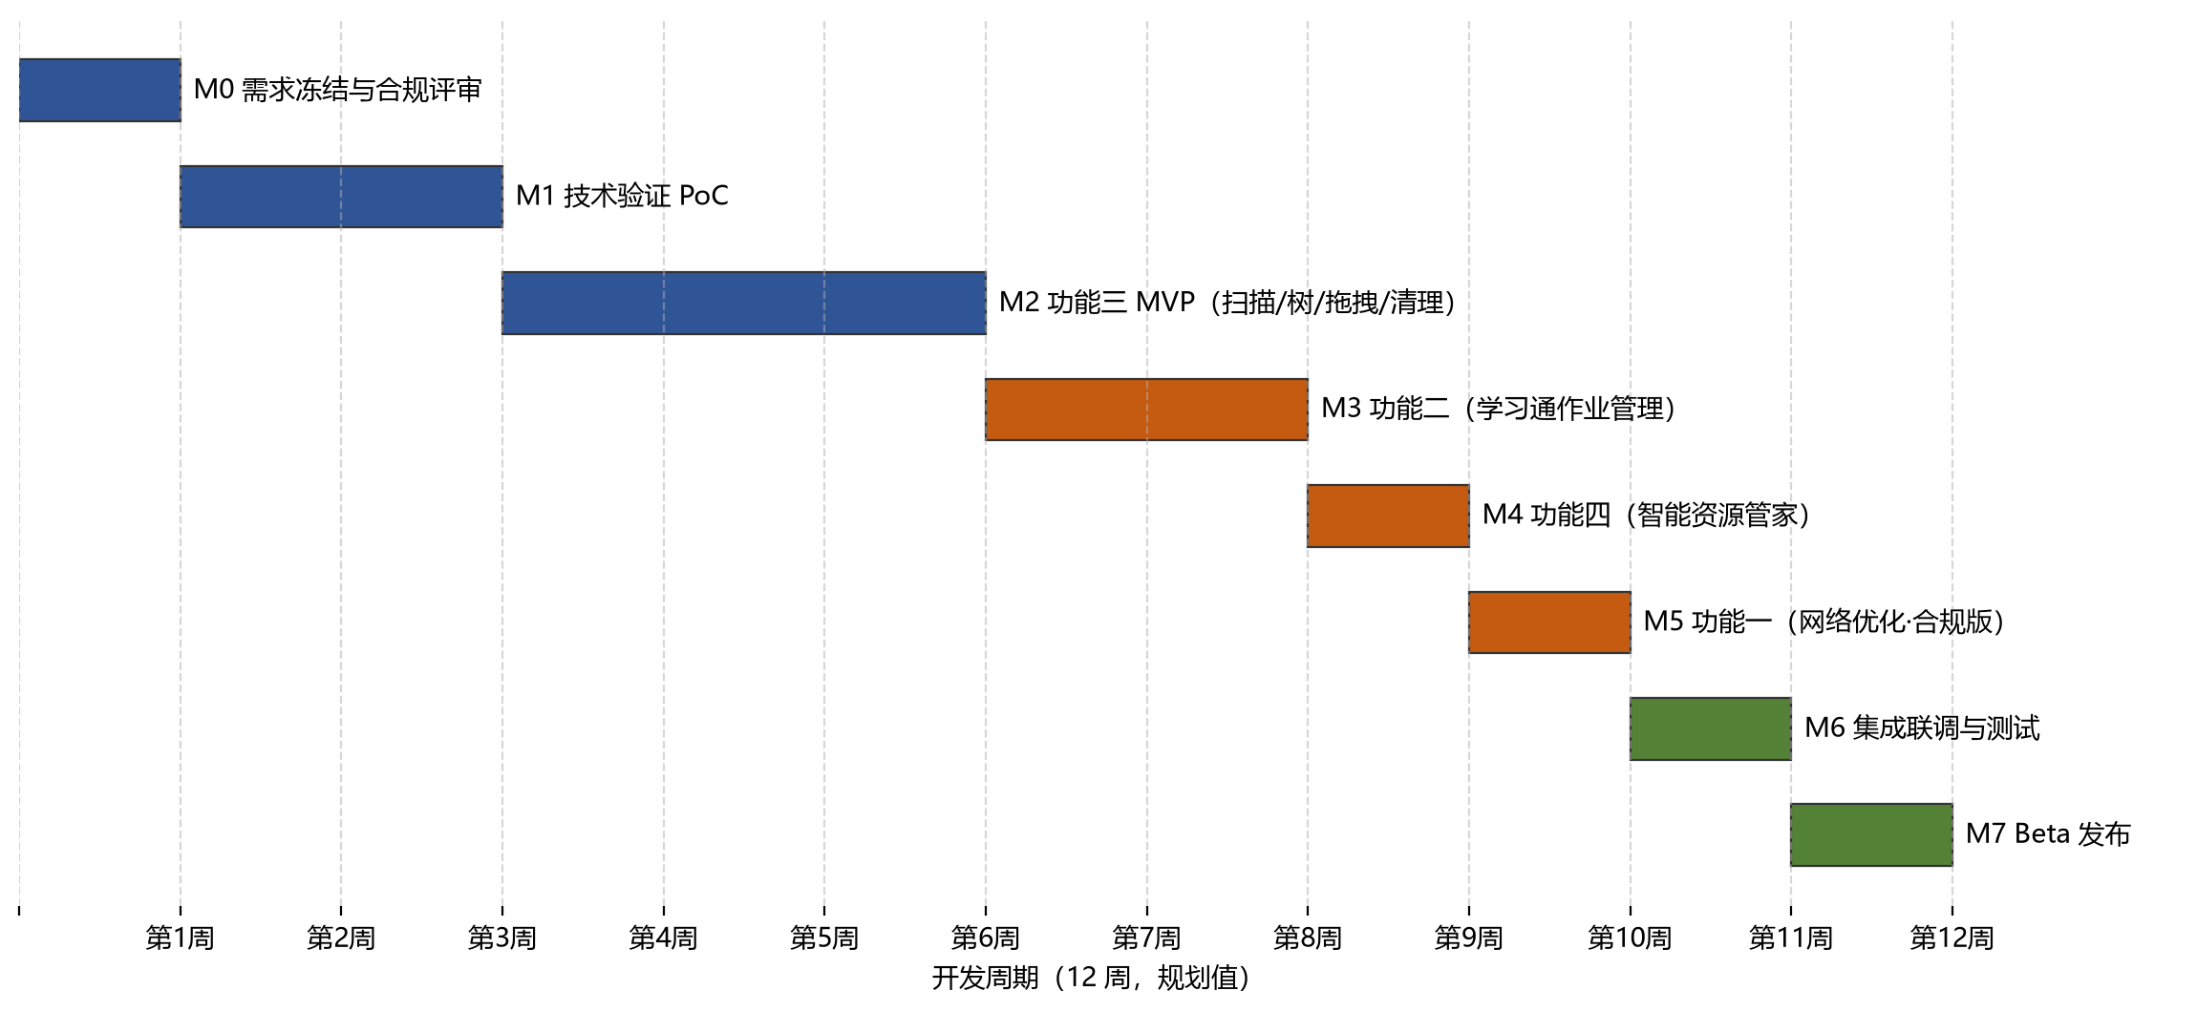
图4-1 项目里程碑甘特图（规划值）

（二）阶段任务分解
表4-2 阶段任务分解
阶段 | 关键任务 | 交付物
M0 | 需求冻结、合规红线确认、技术栈定稿 | 需求基线文档、合规评审结论
M1 | 全盘扫描压测、学习通接口探测、内存 API 验证、加速方案合规复核 | PoC 验证报告
M2 | 扫描引擎、识别引擎、树组件、拖拽层、一键清理、未识别区 | 功能三可用版本
M3 | 登录、同步、看板、提醒 | 功能二可用版本
M4 | 调度器、内存优化、白名单、清理报告 | 功能四可用版本
M5 | 测速、镜像管理、配置向导、合规开关 | 功能一可用版本
M6 | 四功能联调、安全与性能与兼容测试、缺陷修复 | 测试报告、缺陷清单
M7 | 安装包、可选签名、发布说明 | Beta 安装包

（三）工作量估算与分工
表4-3 工作量估算（单人，规划值）
角色或工作 | 占比 | 说明
核心系统（扫描、清理、资源、网络、学习通） | 40% | Rust 或 .NET 实现
前端 UI（树、拖拽、看板、面板） | 30% | React 或 Vue
测试与安全验证 | 15% | 含误删防护用例
合规、文档与打包 | 15% | 合规评审、使用说明、安装包
单人全职约 12 周，兼职约 16 至 20 周。若组建小团队，建议后端 1 人、前端 1 人、测试 1 人，周期可压缩至约 8 周。

（四）里程碑验收标准
表4-4 里程碑验收标准
里程碑 | 验收标准
M0 | 需求与合规红线书面确认；技术栈选定
M1 | PoC 报告通过：扫描性能达标、学习通接口可用、内存 API 有效
M2 | 功能三验收清单全部通过（见六（二））
M3 | 作业同步与提醒在真实账号下连续 3 天稳定
M4 | 自动清理按调度触发，前台无感
M5 | 合规评审通过；加速功能可用且可回滚
M6 | P0 为零，P1 不超过 5；兼容 Windows 10 与 11
M7 | Beta 安装包可安装、可升级

五、风险管理

（一）风险登记册
表5-1 风险登记册
编号 | 风险 | 类别 | 概率 | 影响 | 应对措施
R1 | 功能一合规风险（红线失守） | 合规 | 低 | 高 | 合规评审前置；功能开关；红线清单固化并回归（见五（二））
R2 | 学习通接口变更或风控 | 技术 | 中 | 中 | 适配层隔离；频率控制；降级方案
R3 | 误删用户文件 | 安全 | 中 | 高 | 默认回收站；白名单；二次确认；恢复日志；误删用例测试
R4 | 全盘扫描性能不足 | 技术 | 中 | 中 | 并行加增量加后台；PoC 先行压测
R5 | 杀毒软件误报 | 外部 | 中 | 中 | 代码签名；行为说明；少用高危 API
R6 | Rust 或新技术学习成本拖期 | 项目 | 中 | 中 | PoC 先行；备选 .NET；任务拆分
R7 | 功能四效果不及预期 | 技术 | 中 | 中 | 如实设定验收指标；提供效果报告；避免过度承诺
R8 | 隐私与数据安全 | 安全 | 低 | 高 | 本地存储、最小权限、DPAPI、不上传

（二）合规专项说明
功能一红线清单（纳入评审与回归用例）：不得内置或自动实施绕过网络管理措施的功能；不得修改 hosts 等系统文件以实现绕过；不得内置代理或 VPN 通道；不得提供针对受限资源的自动访问能力。
功能二红线：仅本人账号、频率受控、数据本地、遵守平台条款。功能三与功能四安全底线：默认回收站、白名单保护、不杀进程、全部操作可审计。相关法律依据见附录A。

（三）数据安全与隐私设计
所有数据本地存储；学习通凭据经 DPAPI 加密；不上传任何文件路径、文件内容与访问日志；遵循最小权限原则；卸载或退出时提供清除本地数据选项。

六、测试与验收

（一）测试策略
测试分层：单元测试覆盖各引擎核心逻辑；集成测试覆盖模块间调用；端到端测试在 Windows 10 与 Windows 11 真机执行。专项测试包括安全测试（误删防护、红线回归）、性能测试（扫描耗时、拖拽响应）与兼容性测试。

（二）验收标准
表6-1 验收标准（按功能，可测）
模块 | 验收项 | 可测标准
功能一 | 合规红线 | 代码评审确认无任何绕过网络管理措施的实现（回归用例）
功能一 | 加速生效 | 可直连场景克隆加速不少于 2 倍；配置一键回滚成功
功能二 | 作业同步准确 | 真实账号连续 7 天，未交、已交、逾期状态与平台一致
功能二 | 提醒及时 | 截止前 24 小时、6 小时、1 小时提醒到达率 100%
功能三 | 扫描完整 | 与系统资源管理器文件数误差不超过 1%
功能三 | 识别覆盖 | 常见 10 类文件抽样识别正确率不低于 90%
功能三 | 误删防护 | 高危目录删除全部被拦截；普通删除全部可恢复
功能三 | 拖拽正确 | 100 次拖拽移动与删除用例通过率 100%
功能四 | 自动触发 | 阈值触发 5 次测试全部在预期条件触发
功能四 | 前台无感 | 前台进程工作集不被压缩（豁免断言）
通用 | 兼容性 | Windows 10 21H2、Windows 11 23H2 实机通过
通用 | 崩溃率 | Beta 期崩溃率低于 1%

（三）缺陷分级与发布门禁
表6-2 缺陷分级与发布门禁
级别 | 定义 | 发布要求
P0 | 数据丢失、误删、崩溃、红线违规 | Beta 前必须清零
P1 | 主流程失败、核心功能不可用 | Beta 时不高于 5
P2 | 功能缺陷但可绕过 | 记录并修复
P3 | 体验问题 | 排期修复

七、发布与后续规划

（一）发布形态
Windows 安装包（NSIS 或 MSIX），可选代码签名与自动更新；Beta 阶段提供便携版便于快速反馈。

（二）版本规划
版本路线：V0.1 Alpha（M2 后内部验证）至 V1.0 Beta（M7）至 V1.0 正式版（Beta 稳定后）至 V1.1（性能与体验优化）至 V2.0（功能扩展）。

（三）扩展方向
后续扩展方向：多语言支持；macOS 版本；可选云同步（需单独隐私评审）；企业微信、钉钉或邮件提醒联动；插件化扩展机制。

附录A 引用与参考
本项目计划书引用的法律法规与参考项目信息均已联网核实，见下表。
表A-1 引用与参考核查表
引用名称 | 文号或编号 | 发布机关 | 发布与修订年份 | 现行有效性 | 来源
《中华人民共和国网络安全法》 | 主席令第五十三号 | 全国人大常委会 | 2016年通过，2017年6月1日施行，2025年修正 | 现行有效 | https://www.cac.gov.cn/2025-12/29/c_1768735112911946.htm
《计算机信息网络国际联网管理暂行规定》 | 国务院令第195号 | 国务院 | 1996年发布，1997年修正，2024年第二次修订 | 现行有效 | https://xzfg.moj.gov.cn/law/download?LawID=1713&type=pdf&t=1770784126624
《中华人民共和国个人信息保护法》 | 主席令第九十一号 | 全国人大常委会 | 2021年通过，2021年11月1日施行 | 现行有效 | http://www.npc.gov.cn/npc/c2/c30834/202108/t20210820_313088.html
crystalidea/uninstall-tool（GitHub 参考项目） | — | GitHub / CrystalIDEA | 截至2026年10月约127 stars、31 commits | — | https://github.com/crystalidea/uninstall-tool
说明：上述法律法规信息检索时间为 2026 年 10 月 7 日；如后续有修订，以官方发布为准。

附录B 待确认事项清单
以下事项需由项目发起人确认，确认完成后即可冻结 M0 需求基线。
表B-1 待确认事项清单
序号 | 事项 | 建议默认值 | 影响
1 | 插件名称 | 待定（暂用名：全能办公助手） | 品牌与安装包命名
2 | 技术栈 | Tauri 2.x 加 Rust（推荐） | 工期与学习成本
3 | 学习通登录方式与实现方案 | 手机号或学号登录加私有接口（PoC 验证） | 功能二实现路径
4 | 功能一合规边界 | 仅合规加速，不做任何绕过 | 功能范围
5 | 开发投入形态 | 全职约 12 周或兼职 16 至 20 周 | 排期
6 | 扫描范围 | 默认全部盘符（可配置仅 C 盘） | 扫描性能与安全
7 | P3 功能取舍 | 默认暂缓（iCal 导出、加速效果报告） | 范围控制

